学校指定快递缓冲区域示意图

1.南北校园快递缓冲区
领取时间：11:30-13:00，17:30-19:30
领取地点：北校园南门西侧
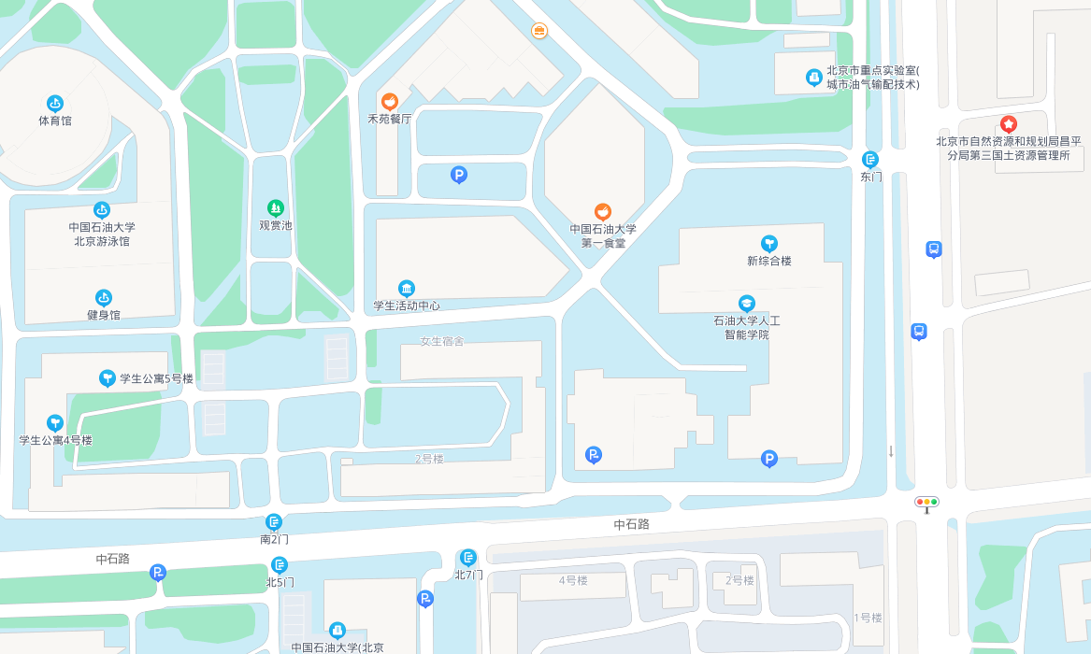
2.东校园快递缓冲区
领取时间：11:30-14:00、17:00-19:00
领取地点：东校园南门东侧
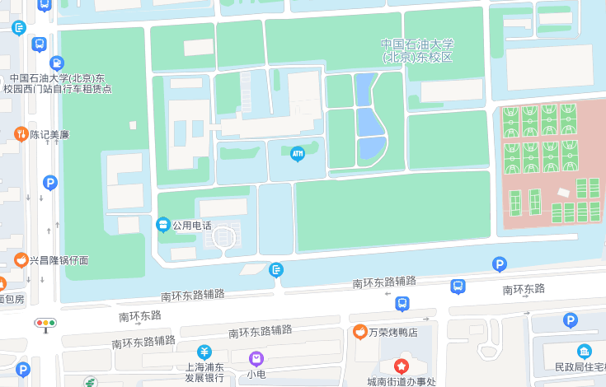
3.润杰学生公寓快递缓冲区
领取时间:19:30-20:30
领取地点：润杰学生公寓西南门
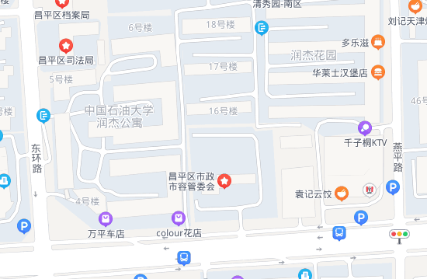
4.阳光学生公寓快递缓冲区
领取时间：20:30-21:30、21:30-22:30
领取地点：阳光学生公寓锅炉房南侧空地
